ADMINISTRADOR

El Administrador es el encargado de la primera vez generar un registro para todos las Garitas -> Alerts, se generara un registro con la siguiente información;

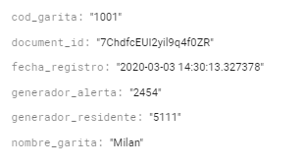

ALERTS -> GARITA

Registro:

Ingresar el código de Ciudadela

Presionar el botón para verificar   
 si existe el registro para esta ciudadela generado por el administrador

Se procede con el proceso de completar la información

Los siguientes datos se almacenaran en la base de datos



DocumentID del propio registro generado

Explicación de campos en base de datos

**cod_garita**: Código único que se genera para cada ciudadela, este código sera necesario para identificar cada una de las ciudadelas. Servirá para que todos sus residentes, se registren bajo el mismo. No puede un residente de otra ciudadela, registrarse bajo este código ya que este es el padre de los códigos residentes. Con este campo se verifica la existencia de una garita al momento del registro por parte de la misma, luego se verifica el **document_id**.

**Document_id**: Es un hash que genera la misma base al momento de la generación del documento. Se captura y se guarda en este campo el hash del propio documento, este es el segundo dato que se verifica al momento de generar el registro. Para poder generar el registro, este campo debe estar vacío.

**fecha_registro**: se genera una vez que la garita finaliza su registro.

**generador_alerta:** Representa el contador de las alertas que se generaran por cada residente

**generador_residente:** Representa el contador de cada residente que se registre, bajo su código

**nombre_garita:** Este es el nombre publico de la ciudadela.

Para realizar pruebas de registro, solo se debe eliminar el **document_id** del documento.

Prueba de master